**Installation:**

* Programm Setup:

1. Speicher das Programm in einem beliebigen Verzeichnis.
2. Erstelle darin ein Verzeichnis mit dem Namen “Sounds”.

Dort sollten alle deine Sounds gespeichert werden.

* Audio Device Setup:

1. Öffne die Sound-Einstellungen.
2. Setze deine ‚normalen’ Audio Geräte (Lautsprecher und Mikrofon).
3. Gehe unter Eingabe zu Geräteeigenschaften.
4. Öffne Zusätzliche Geräteeigenschaften
5. Gehe zu ‚Abhören‘
6. Setze das Häkchen bei ‚Dieses Gerät als Wiedergabequelle verwenden‘
7. 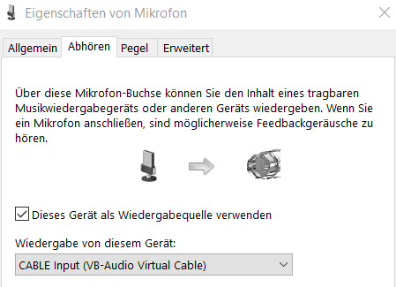Wähle darunter ‚CABLE Input (VB-Audio Virtual Cable) ‘
8. Um das Soundboard zu nutzen, muss man

‚CABLE Output (VB-Audio Virtual Cable) ‘

bei anderen Programmen als Mikrofon benutzen.

* Content:

1. Alle Sounds, die verwendet werden sollen, müssen im Unterverzeichnis „Sounds“ im MP3 Format gespeichert werden.